**HỌC VIỆN KỸ THUẬT QUÂN SỰ**

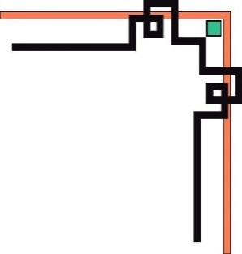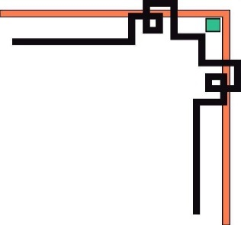

**KHOA CÔNG NGHỆ THÔNG TIN**



**BÁO CÁO XÂY DỰNG**

**HỒ SƠ PHÂN TÍCH NGHIỆP VỤ**

**Môn: Thực tập CNTT**

**ĐỀ TÀI: Xây dựng website trao đổi giữa nhà trường và**

**gia đình học sinh ở trường THPT Đống Đa.**

**Nhóm 4**

# **Sinh viên thực hiện:** Lê Minh Hiếu

# **1.Thiết kế giao diện nhập sửa điểm học sinh**

* Tên giao diện: Nhập sửa điểm học sinh
* Người sử dụng: Giáo viên
* Nhiệm vụ: Cập nhật thông tin bảng điểm học sinh
* Mẫu thiết kế

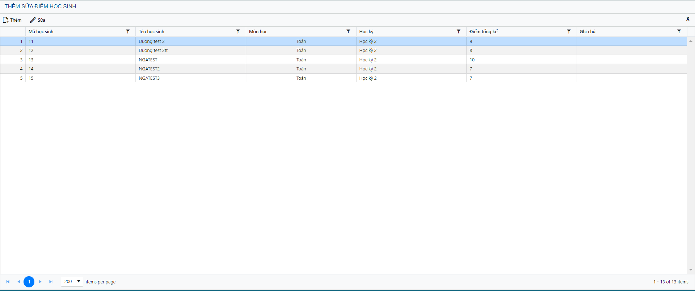

frmNhapSuaDiem

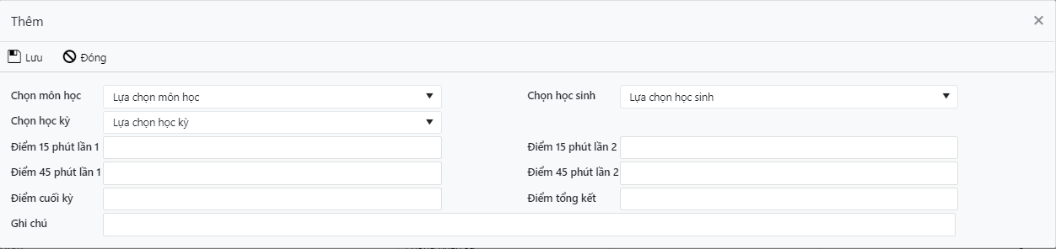

frmThem

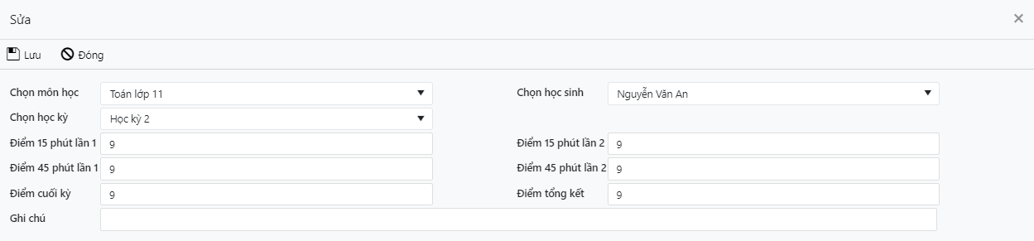

frmSua

|  |  |  |  |  |  |
| --- | --- | --- | --- | --- | --- |
| **STT** | **Tên** | **Loại Control** | **Bắt buộc** | **Độ dài tối đa** | **Read only** |
|  | lblTitle | Label |  |  | X |
|  | btnThem | Button |  |  |  |
|  | btnSua | Button |  |  |  |
|  | btnThoat | Button |  |  |  |
|  | dgvMain | DataGridView |  |  |  |
|  | dgvtbcMaHS | DataGridViewTextBoxColumn |  |  | X |
|  | dgvtbcTenHS | DataGridViewTextBoxColumn |  |  | X |
|  | dgvtbcMH | DataGridViewTextBoxColumn |  |  | X |
|  | dgvtbcHK | DataGridViewTextBoxColumn |  |  | X |
|  | dgvtbcDiemTK | DataGridViewTextBoxColumn |  |  | X |
|  | dgvtbcGhiChu | DataGridViewTextBoxColumn |  |  | X |
|  | lblThem | Label |  |  | X |
|  | lblSua | Label |  |  | X |
|  | btnLuu | Button |  |  |  |
|  | btnDong | Button |  |  |  |
|  | lblChonMH | Label |  |  | X |
|  | cboChonMH | Combobox |  |  |  |
|  | lblChonHS | Label |  |  | X |
|  | cboChonHS | Combobox |  |  |  |
|  | lblChonHK | Label |  |  | X |
|  | cboChonHK | Combobox |  |  |  |
|  | lbl15p1 | Label |  |  | X |
|  | txt15p1 | Textbox |  |  |  |
|  | lbl15p2 | Label |  |  | X |
|  | txt15p2 | Textbox |  |  |  |
|  | tbl45p2 | Label |  |  | X |
|  | txt45p2 | Textbox |  |  |  |
|  | lblDiemCK | Label |  |  | X |
|  | txtDiemCK | Textbox |  |  |  |
|  | lblDiemTK | Label |  |  | X |
|  | txtDiemTK | Textbox |  |  |  |
|  | lblGhiChu | Label |  |  | X |
|  | txtGhiChu | Textbox |  |  |  |

* Tiền điều kiện: Đã đăng nhập quyền với quyền giáo viên
* Hậu điều kiện: Trở về màn hình chính
* Biểu đồ hoạt động

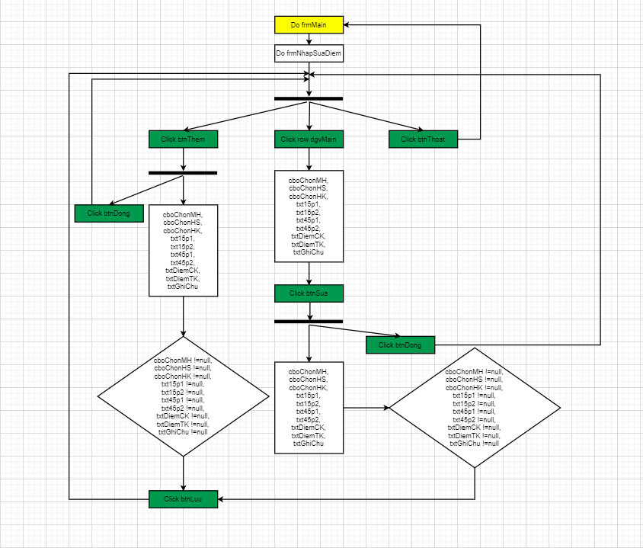

* Bảng dữ liệu

|  |  |  |  |
| --- | --- | --- | --- |
| Bảng dữ liệu sử dụng | Thuộc tính sử dụng | Mức độ sử dụng | Ràng buộc toàn vẹn |
| BANGDIEM | idbangdiem  idmonhoc  idhocky  idhocsinh  ghichu  tongkethocky | C,E,R  C,E,R  C,E,R  C,E,R  C,E,R  C,E,R | Tự động sinh ra theo khuôn mẫu  Tham chiếu từ MONHOC  Tham chiếu từ HOCKY  Tham chiếu từ HOCSINH  Số nguyên |
| MONHOC | idmonhoc  tenmonhoc | R  R |  |
| HOCKY | idhocky  tenhocky | R  R |  |
| HOCSINH | idhocsinh  tenhocsinh | R  R |  |

* Quy trình,công thức xử lý

|  |  |  |
| --- | --- | --- |
| **Control** | **Xử lý** | **Bảng dữ liệu** |
| btnThem | **Nếu** click vào btnThem **thì** hiện lên frmThem | BANGDIEM |
| btnSua | **Nếu** chưa click vào 1 row dgvMain **thì** hiện lên messagebox “Bạn phải chọn 1 dòng để thao tác”  **Nếu** đã click vào 1 row dgvMain **thì** hiện lên frmSua | BANGDIEM |
| btnThoat | Kết thúc công việc trở về menu chính |  |
| btnLuu | **Nếu** click vào btnLuu **thì** hiện lên messagebox “Bạn có muốn lưu không”  **Nếu** click vào yes **thì** hiện lên messagebox “Đã lưu thành công”  **Nếu** click vào no **thì** trả về trạng thái form trước khi click vào btnLuu | BANGDIEM |
| btnDong | Đóng form hiện tại và trở về frmThemSuaDiem |  |
| cboChonMH | Hiển thị danh sách các môn học để lựa chọn | MONHOC |
| cboChonHS | Hiển thị danh sách học sinh trong môn học đã lựa chọn để lựa chọn | HOCSINH |
| cboChonHK | Hiển thị danh sách các học kỳ để lựa chọn | HOCKY |

# **2.Thiết kế giao diện quản lý lịch thi**

* Tên giao diện: Quản lý lịch thi
* Người sử dụng: Ban quản lý
* Nhiệm vụ: Cập nhật thông tin lịch thi
* Mẫu thiết kế

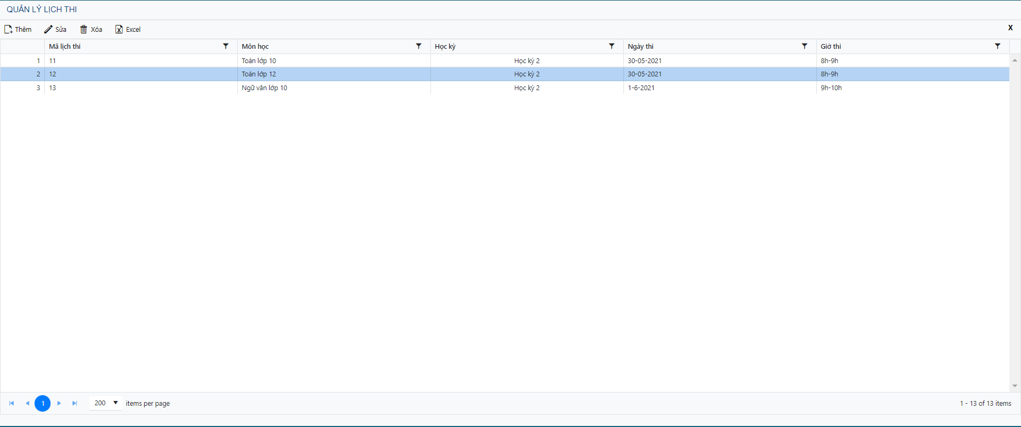

frmQuanLyLichThi

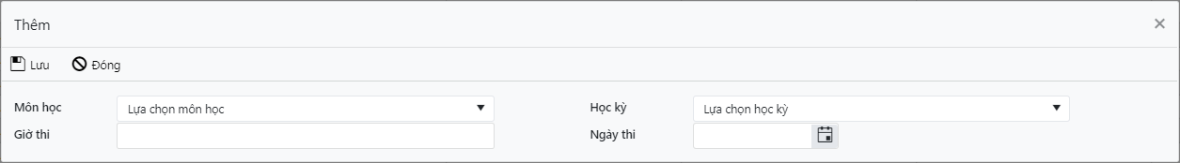

frmThem

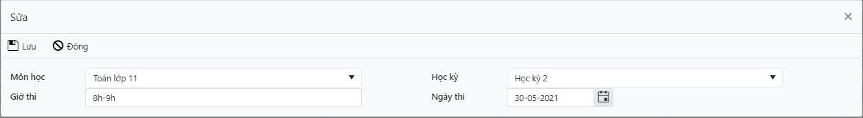

frmSua

|  |  |  |  |  |  |
| --- | --- | --- | --- | --- | --- |
| **STT** | **Tên** | **Loại Control** | **Bắt buộc** | **Độ dài tối đa** | **Read only** |
|  | lblTitle | Label |  |  | X |
|  | btnThem | Button |  |  |  |
|  | btnSua | Button |  |  |  |
|  | btnXoa | Button |  |  |  |
|  | btnExcel | Button |  |  |  |
|  | btnThoat | Button |  |  |  |
|  | dgvMain | DataGridView |  |  |  |
|  | dgvtbcMaLT | DataGridViewTextBoxColumn |  |  | X |
|  | dgvtbcMH | DataGridViewTextBoxColumn |  |  | X |
|  | dgvtbcHK | DataGridViewTextBoxColumn |  |  | X |
|  | dgvtbcNgayThi | DataGridViewTextBoxColumn |  |  | X |
|  | dgvtbcGioThi | DataGridViewTextBoxColumn |  |  | X |
|  | lblThem | Label |  |  | X |
|  | lblSua | Label |  |  | X |
|  | btnLuu | Button |  |  |  |
|  | btnDong | Button |  |  |  |
|  | lblChonMH | Label |  |  | X |
|  | cboChonMH | Combobox |  |  |  |
|  | lblChonHK | Label |  |  | X |
|  | cboChonHK | Combobox |  |  |  |
|  | lblGioThi | Label |  |  | X |
|  | txtGioThi | Textbox |  |  |  |
|  | lblNgayThi | Label |  |  | X |
|  | dtmNgayThi | DateTimePicker |  |  |  |

* Tiền điều kiện: Đã đăng nhập quyền với quyền ban quản lý
* Hậu điều kiện: Trở về màn hình chính
* Biểu đồ hoạt động

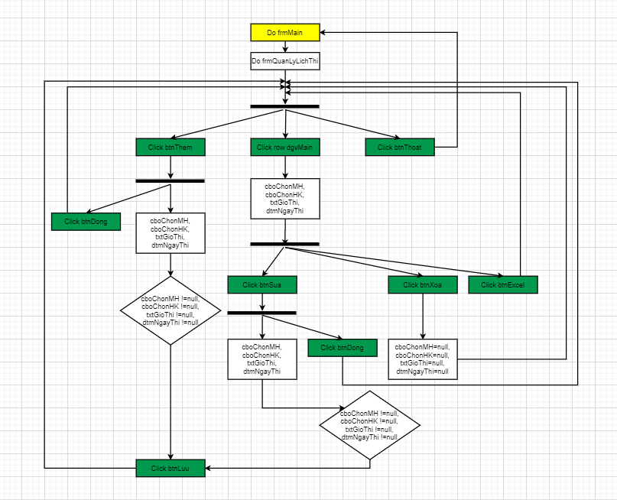

* Bảng dữ liệu

|  |  |  |  |
| --- | --- | --- | --- |
| Bảng dữ liệu sử dụng | Thuộc tính sử dụng | Mức độ sử dụng | Ràng buộc toàn vẹn |
| LICHTHI | idlichthi  idmonhoc  idhocky  ngaythi  giothi | C,E,R  C,E,R  C,E,R  C,E,R  C,E,R | Tự động sinh ra theo khuôn mẫu  Tham chiếu từ MONHOC  Tham chiếu từ HOCKY  Ngày tháng  Chữ cái,chữ số |
| MONHOC | idmonhoc  tenmonhoc | R  R |  |
| HOCKY | idhocky  tenhocky | R  R |  |

* Quy trình,công thức xử lý

|  |  |  |
| --- | --- | --- |
| **Control** | **Xử lý** | **Bảng dữ liệu** |
| btnThem | **Nếu** click vào btnThem **thì** hiện lên frmThem | LICHTHI |
| btnSua | **Nếu** chưa click vào 1 row dgvMain **thì** hiện lên messagebox “Bạn phải chọn 1 dòng để thao tác”  **Nếu** đã click vào 1 row dgvMain **thì** hiện lên frmMan | LICHTHI |
| btnXoa | **Nếu** chưa click vào 1 row dgvMain **thì** hiện lên messagebox “Bạn phải chọn 1 dòng để thao tác”  **Nếu** đã click vào 1 row dgvMain **thì** hiện lên messagebox “Bạn có muốn xóa không”  **Nếu** click vào yes **thì** hiện lên messagebox “Đã xóa thành công”  **Nếu** click vào no **thì** trả về trạng thái form trước khi click vào btnXoa |  |
| btnExcel | **Nếu** chưa click vào 1 row dgvMain **thì** hiện lên messagebox “Bạn phải chọn 1 dòng để thao tác”  **Nếu** đã click vào 1 row dgvMain **thì** hiện lên đường dẫn để lưu file  **Nếu** click vào ok **thì** hiện lên messagebox “Đã lưu file thành công”  **Nếu** click vào hủy **thì** trả về trạng thái form trước khi click vào btnExcel |  |
| btnThoat | Kết thúc công việc trở về menu chính |  |
| btnLuu | **Nếu** click vào btnLuu **thì** hiện lên messagebox “Bạn có muốn lưu không”  **Nếu** click vào yes **thì** hiện lên messagebox “Đã lưu thành công”  **Nếu** click vào no **thì** trả về trạng thái form trước khi click vào btnLuu | BANGDIEM |
| btnDong | Đóng form hiện tại và trở về frmQuanLyLichThi |  |
| cboChonMH | Hiển thị danh sách các môn học để lựa chọn | MONHOC |
| cboChonHK | Hiển thị danh sách các học kỳ để lựa chọn | HOCKY |

# **3.Thiết kế giao diện Nhắn tin trao đổi với nhà trường**

* Tên giao diện: Nhắn tin trao đổi với nhà trường
* Người sử dụng: Gia đình
* Nhiệm vụ: Gia đình trao đổi thông tin với nhà trường
* Mẫu thiết kế

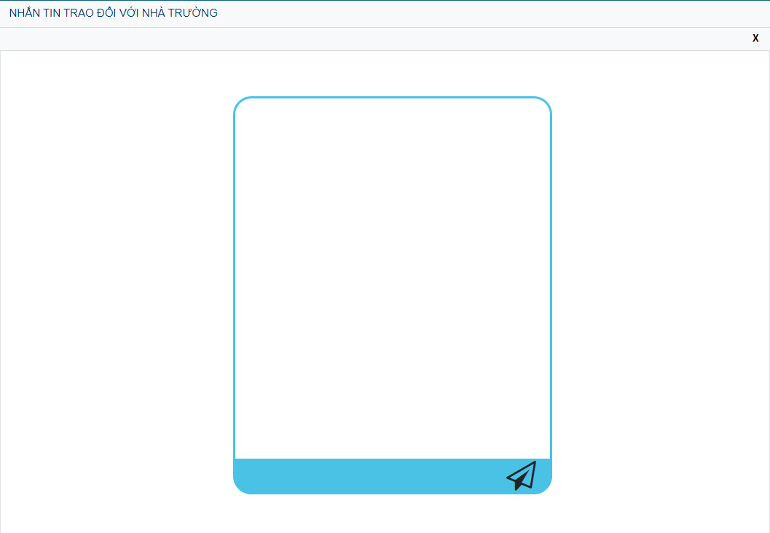

frmNhantinTraoDoi

|  |  |  |  |  |  |
| --- | --- | --- | --- | --- | --- |
| **STT** | **Tên** | **Loại Control** | **Bắt buộc** | **Độ dài tối đa** | **Read only** |
|  | lblTitle | Label |  |  | X |
|  | btnGui | Button |  |  |  |
|  | btnThoat | Button |  |  |  |
|  | txtMain | Textbox |  |  |  |

* Tiền điều kiện: Đã đăng nhập quyền với gia đình
* Hậu điều kiện: Trở về màn hình chính
* Biểu đồ hoạt động

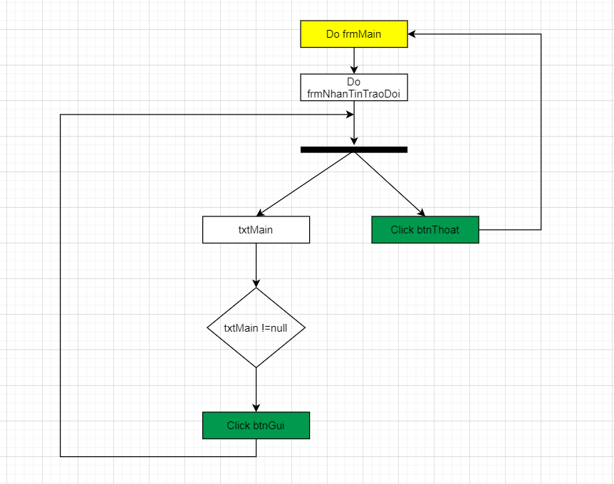

* Bảng dữ liệu

|  |  |  |  |
| --- | --- | --- | --- |
| Bảng dữ liệu sử dụng | Thuộc tính sử dụng | Mức độ sử dụng | Ràng buộc toàn vẹn |
| THONGTINTRAO  DOICUAGIADINH | id  noidung  thoigian  idnguoidung | C,E,R  C,E,R  C,E,R  C,E,R | Tự động sinh ra theo khuôn mẫu  Tự động sinh theo thời gian gửi  Tham chiếu từ NGUOIDUNG |
| NGUOIDUNG | idnguoidung | R |  |

* Quy trình,công thức xử lý

|  |  |  |
| --- | --- | --- |
| **Control** | **Xử lý** | **Bảng dữ liệu** |
| btnGui | **Nếu** click vào btnGui **thì** hiện lên messagebox “Bạn có muốn gửi không”  **Nếu** click vào yes **thì** hiện lên messagebox “Gửi thành công”  **Nếu** click vào no **thì** trả về trạng thái form trước khi click vào btnGui | THONGTINTRAO  DOICUAGIADINH |
| btnThoat | Kết thúc công việc trở về menu chính |  |